**萬國旗 二年一班 19號 姓名:張嘉倪**

1. **世界上每個國家都有自己的國旗，你最欣賞哪個國家的國旗？為什麼？請說明理由。**

**答：**

**(1)我最欣賞日本的國旗.**

(2)日本國旗的白色象徵神聖、和平、純潔及正義而紅色則象徵真摯、熱忱、活力和博愛

(3)這些含意都十分的正向.也非常的有熱情所以我很喜歡這個國旗.在接下來也是因為我非常的喜歡日本!所一才會選他~~

**2.請將你最喜歡的國家的國旗圖案複製或截圖於下：**

|  |
| --- |
| https://encrypted-tbn0.gstatic.com/images?q=tbn:ANd9GcRNRzw6MWX5M9By8ZJV5rKYB-BJSVHP2v0ZZ00U8Dm4sfTG2EJc |

1. **請問象徵該國的圖形或實物還有哪些？請列舉並寫出其象徵意義。**

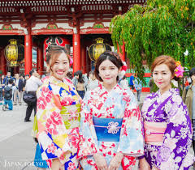

(1)和服: **和服是日本傳统的民族服裝.** **在婚禮、慶典、傳统花道、茶道或著一些比較慎重的場合都會穿喔!**



(2)煙火: 日本人最愛的夏日活動就是觀賞煙火.日本的煙火色彩繽紛而且還有各種不同的形狀呢!!

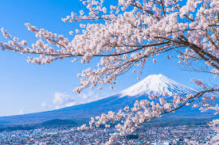

(3)櫻花:要說特色的話也不能少櫻花呢!在日本櫻花深受歡迎，而現代被日本人視作日本的的精神象徵!



(4)富士山:是日本國內最高峰的山也是世界上最大的活火山之一唷!